Bild und Ton für ein ganzes Leben: Perfekte (Moment-) Aufnahmen am Hochzeitstag mit Sennheiser

Wedemark, 4. Februar 2020 – Am 14. Februar jeden Jahres wird seit vielen Jahrzehnten der Valentinstag begangen. Insbesondere für romantisch veranlagte Zeitgenoss(inn)en bietet sich der „Tag der Liebenden“ an, um jenseits kleiner Aufmerksamkeiten der Traumfrau oder dem Traummann einen Heiratsantrag zu machen. Um den Antrag oder die Hochzeit selbst mit gutem Sound aufzunehmen, bietet Sennheiser die passenden Mikrofone für (Video)-Kameras.

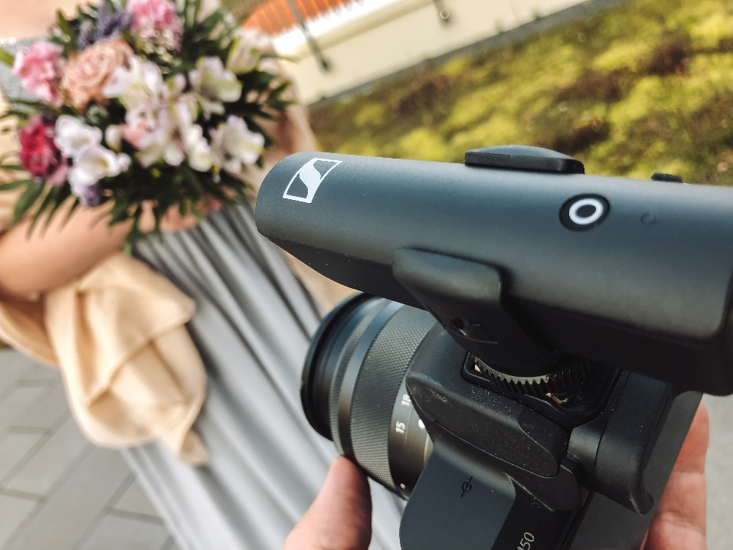 | Sennheiser bietet mit den XSW-D Drahtlossystemen die Möglichkeit, besondere und emotionale Momente für immer festzuhalten

Sennheiser XSW-D: Erstklassiger Sound und einfache Handhabung für Hobby-Filmer(innen)
Soll der Bund fürs Leben geschlossen werden, wird für den „schönsten Tag des Lebens“ meist ein umfangreiches Programm erstellt, bei dessen Gestaltung nichts dem Zufall überlassen wird. Um die besonderen Momente in Form eines Videos für immer festzuhalten, greifen Hobby- und Profi-Filmer(innen) oft zu digitalen Spiegelreflexkameras (DSLR) oder entsprechend parametrisierten spiegellosen Kameras (DSLM). Hier wie dort wird bei der drahtlosen Übertragung von Audiosignalen der Empfänger direkt mit der Kamera oder mit einem externen Aufzeichnungsgerät verbunden.

Für beste Klangergebnisse bei einem überschaubaren Budget sorgen Sennheiser XSW-D Drahtlossysteme, zu denen u. a. das XS Wireless Digital Portable ENG Set (449 EUR) gehört. Das Set wird „mit allem Drum und Dran“ geliefert und bietet höchsten One-Touch-Bedienkomfort nach dem Aufladen mit dem USB-Kabel. Optional kann beispielsweise das dynamische Mikrofon e 835 genutzt werden, was mit seiner Nierencharakteristik perfekt für den Trauredner oder den Wedding-Singer ist. Eine Akkulaufzeit von bis zu fünf Stunden sowie eine Reichweite von maximal 75 Metern sorgen dafür, dass kein entscheidender Moment verpasst wird. Dank digitaler 2,4-GHz-Übertragung ist das XSW-D Portable ENG Set weltweit einsetzbar. Eine Alternative kann das Sennheiser XS Wireless Digital Portable Lavalier Set (349 Euro) mit Ansteckmikrofon darstellen. Übrigens: Mit einem TRS/TRRS-Adapter lässt sich der Sennheiser Drahtlosempfänger ganz einfach mit einem Smartphone verbinden.

Sennheiser AVX und ew G4: Wireless-Lösungen für professionelle Hochzeitsfilmer(innen)
Wer Hochzeiten regelmäßig professionell filmt, trägt große Verantwortung: An diesem wichtigen Tag sind zahlreiche emotionale Momente in technisch wie künstlerisch ansprechender Form zu dokumentieren – das Hochzeitsvideo wird das Brautpaar ein Leben lang begleiten. Videofilmer mit professionellen Ansprüchen greifen daher gerne auf die Sennheiser AVX und ew G4-Serien zurück.

Das AVX System ist eine Rundum-Sorglos-Lösung, die sich durch eine besonders einfache Handhabung auszeichnet: Bei der drahtlosen Übertragung von Audiosignalen muss kein Gedanke mehr auf die Frequenzeinstellung verwendet werden, da das AVX System die Verbindung („Pairing“) zwischen Sender und Empfänger automatisch herstellt. Gefunkt wird mit einer sicheren AES-256-Verschlüsselung in einem anmelde- und lizenzfrei nutzbaren Frequenzbereich um 1,9 GHz. Eine automatische Dynamikanpassung sorgt beim Sennheiser AVX System ohne manuelle Pegelung für perfekt ausgesteuerte Audioaufnahmen. Hand- und Taschensender sind außerordentlich robust, und der zum System gehörende Empfänger ist derart kompakt, dass er bei einer Anbringung direkt an der Kamera kaum ins Gewicht fällt. Die Akkupacks können per USB-Schnittstelle geladen werden, so dass konventionelle Handy-Netzteile, aber auch Powerbanks und Kfz-Ladekabel genutzt werden können. Das AVX-Combo Set (Handmikrofon, Plug-on-Empfänger, Taschensender mit Lavalier-Mikrofon und viel Zubehör) ist für 999 Euro erhältlich. Alternativ gibt es auch AVX-Sets mit Lavalier-Mikrofon oder Handsender.

 | Die Reichweite und die lange Akkulaufzeit ermöglichen professionelle und authentische Aufnahmen der großen Emotionen

Zur Sennheiser ew 100 G4-Serie gehört u. a. das ew 100 ENG G4 Set (799 EUR), welches einen Kameraempfänger, einen Aufstecksender und einen Taschensender mit Ansteckmikrofon ME 2-II (Kugel) sowie umfangreiches Zubehör beinhaltet. Die parallele Verwendung mehrerer Funksysteme wird durch bis zu zwölf kompatiblen Frequenzen möglich. Direkter Berührungspunkt für Kameraleute ist das Modell EK 100 G4 mit leichtem Aluminiumgehäuse, bei dem es sich um einen leistungsstarken Empfänger mit dem Formfaktor eines Taschensenders handelt – über den Ausgang des Receivers ist eine direkte Verbindung zur Kamera herstellbar. Mit frischen Batterien werden bis zu acht Stunden Betriebszeit erreicht. Für Location-Audiorecorder ist passendes Zubehör im Lieferumfang enthalten; auch ein Blitzschuhadapter für die Verbindung mit einer DSLR/DSLM sowie ein Adapter auf XLR (CL 100 XLR auf 3,5-mm-Klinkenkabel) sind vorhanden.

Musikalische Untermalung: Gefühlvolle Lovesongs für große Emotionen

Gefühlvolle Lovesongs für große Emotionen mit dem Sennheiser MOMENTUM Wireless | 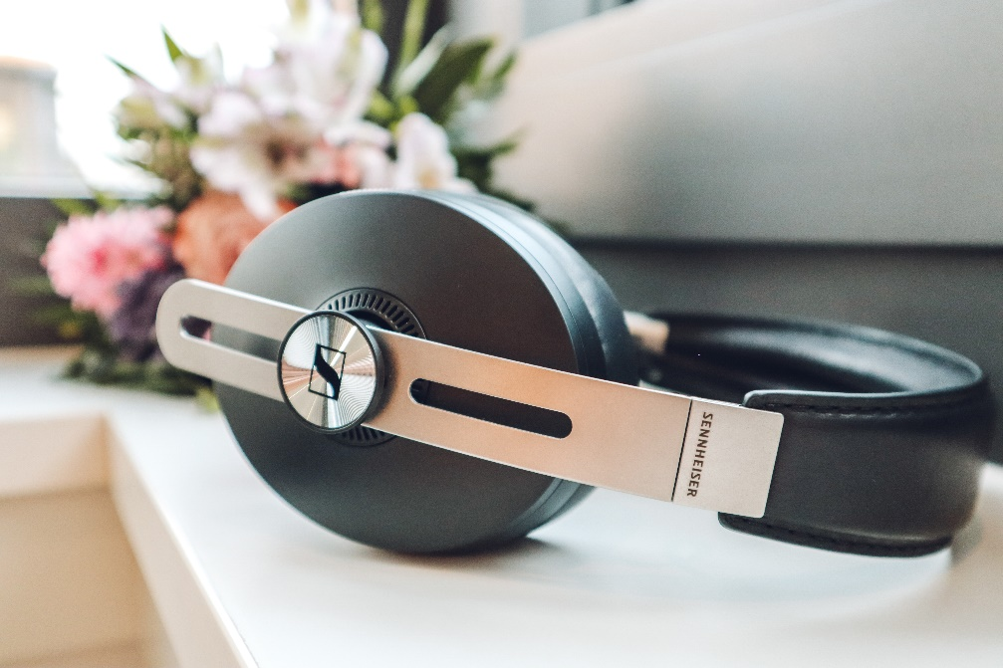

Beliebt zur musikalischen Untermalung von Hochzeitsvideos sind moderne Klassiker von Künstlern wie Adele („Make You Feel My Love“), Bruno Mars („Marry You“), Ed Sheeran („One“), Beyoncé („Ave Maria“) oder Katy Perry („Unconditionally“). Wer auf der Suche nach lizenzfrei nutzbarer Musik („royalty free music“) ist, wird auf der Website von Epidemic Sound www.epidemicsound.com/albums/album/1222 fündig, wo gegen Gebühr u. a. so genannte „Wedding Backdrops“ verfügbar sind. Wird das abwechslungsreich geschnittene Hochzeitsvideo von stimmungsvoller Musik und einem perfekt aufgenommenen O-Ton begleitet, sind die ganz großen Emotionen (und weitere Aufträge aus dem Umfeld des Brautpaars …) fast schon garantiert.

Über Sennheiser
Die Zukunft der Audio-Welt zu gestalten und für Kunden einzigartige Sound-Erlebnisse zu schaffen – dieser Anspruch eint Sennheiser Mitarbeiter und Partner weltweit. Das 1945 gegründete Familienunternehmen ist einer der führenden Hersteller von Kopfhörern, Lautsprechern, Mikrofonen und drahtloser Übertragungstechnik. Seit 2013 leiten Daniel Sennheiser und Dr. Andreas Sennheiser das Unternehmen in der dritten Generation. Der Umsatz der Sennheiser-Gruppe lag 2018 bei 710,7 Millionen Euro. www.sennheiser.com

Sennheiser Pressekontakt

Stefan Peters
stefan.peters@sennheiser.com
+49 0(5130) 600 – 1026

